机床设备电气与PCL控制015
一、单项选择题
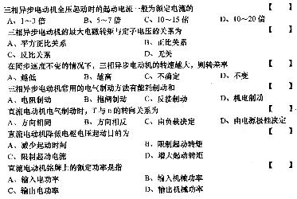
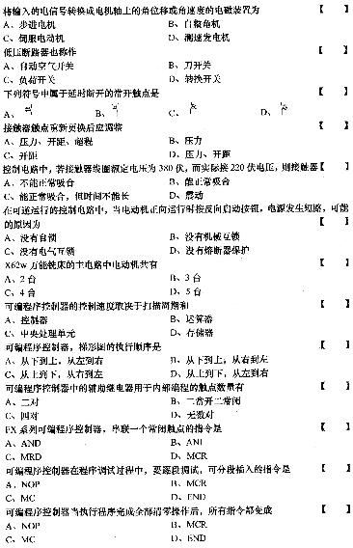

二、填空题
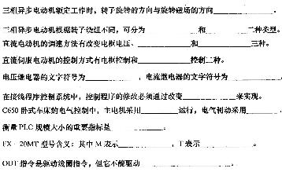

三、简答题
简述可编程序控制器的工作过程。
自动空气开关有哪些保护？写出其文字符号，并画出图形符号。
什么是步进电机的步距角？步距角的大小由哪些因素决定？

四、分析综合题
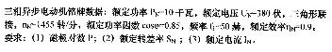

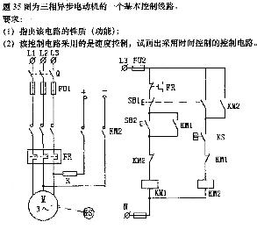

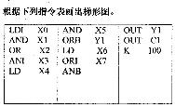

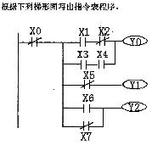
五、设计题
